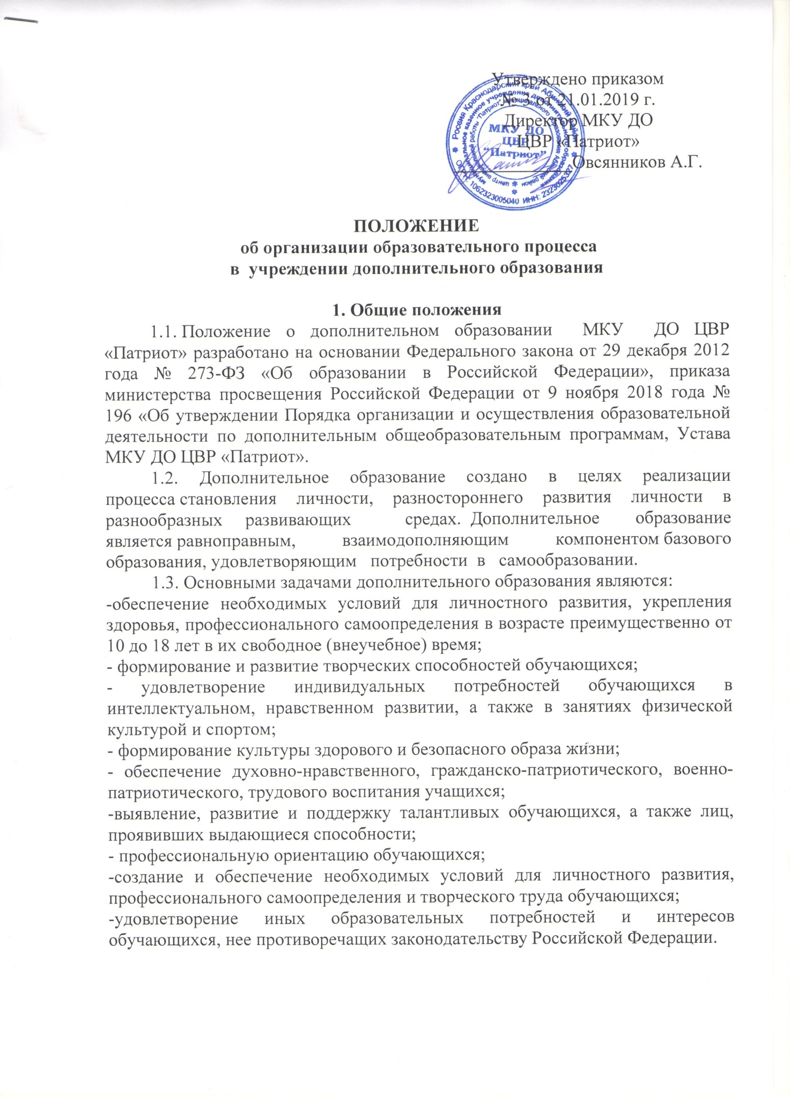

-адаптация их к жизни в обществе;
- привитие чувства патриотизма;
-организация содержательного досуга;
-удовлетворение потребности детей в занятиях различными видами военно – прикладного спорта.
1.4. Деятельность учреждения дополнительного образования строится на принципах природосообразности, гуманизма, демократии, свободного выбора каждым ребенком вида и объема деятельности, дифференциацииобразованияс учетом реальных возможностей каждого обучающегося.
1.5.Объединения в учреждении создаются, реорганизуются и ликвидируются приказом директора МКУ ДО ЦВР «Патриот».
1.6.Организует работу объединений и несет ответственность за результаты их деятельности заместитель директора по УВР.
1.7.Содержание дополнительного образования детей определяется образовательными (рабочими) программами - примерными (рекомендованными Министерством образования РФ), модифицированными (адаптированными), авторскими, компилятивными. При необходимости возможна постановка эксперимента и разработка соответствующих экспериментальных программ, открытие на базе учреждения экспериментальной площадки.
1.8.Прием обучающихся в объединения дополнительного образования осуществляется на основе свободного выбора детьми образовательной области и образовательных программ. При приеме в объединения физкультурно-спортивной и туристско –краеведческой направленностей необходимо медицинское заключение о состоянии здоровья ребенка.
1.9.Структура дополнительного образования определяется целями и задачами дополнительного образования в учреждении.
1.10.Штатное расписание центра формируется в соответствии с его структурой и может меняться в связи с производственной необходимостью и развитием дополнительного образования. Деятельность сотрудников центра определяется соответствующими должностными инструкциями.
1.11.Объединения дополнительного образования располагаются в помещении МКУ ДО ЦВР «Патриот» и на базе опорных школ Абинского района.
2. Содержание образовательного процесса
2.1. Деятельность дополнительного образования осуществляется на основе годовых и других видов планов, образовательных программ и учебно-тематических планов, утвержденных директором МКУ ДО ЦВР «Патриот».
2.2. В центре реализуются программы дополнительного образования детей различных направленностей (физкультурно – спортивной, туристско-краеведческой).
2.3.Занятия в объединениях проводятся по программам одной тематической направленности.
2.4. Содержание образовательной программы, формы и методы ее реализации, численный и возрастной состав объединения определяются педагогом исходя из образовательных и воспитательных задач, материально-технических условий, санитарно-гигиенических норм, психолого-педагогической целесообразности, что отражается в пояснительной записке к программе.
2.5. Педагоги дополнительного образования могут пользоваться примерными (рекомендованными Министерством образования РФ) программами, самостоятельно разрабатывать программы и соответствующие приложения к ним либо использовать программы других учреждений дополнительного образования детей. Занятия в объединениях могут проводиться по программам одной тематической направленности или комплексным, интегрированным программам.

3. Организация образовательного процесса
3.1. Все программы рассчитаны на 3 года обучения.
3.2. Количественный состав детей в объединениях дополнительного образования зависит от общего количества обучающихся в образовательном учреждении, на базе которых формируются объединения и составляет согласно Устава учреждения от 10 до 20 человек.
3.3.Возраст детей составляет (также согласно Уставу учреждения):
туристско – краеведческая– 10-17лет;
физкультурно - спортивная направленность– 10-17лет;
3.4. В соответствии со спецификой образовательной (рабочей) программы занятия могут проводиться как со всем составом объединения, так и по подгруппам или индивидуально.
3.5. Организация образовательного процесса осуществляется в соответствии с расписанием занятий по каждой из реализуемых образовательных программ, которые разрабатываются и утверждаются МКУ ДО ЦВР «Патриот» на основании учебных планов. Ежедневное количество и последовательность занятий определяется расписанием занятий. Расписание занятий составляется с учетом графика работы общеобразовательных школ, установленных в соответствии с санитарно – гигиеническими нормами. Продолжительность занятий - 45 минут.
3.6. Программы дополнительного образования ориентированы на 1-2 астрономических часа в неделю.
3.7.В соответствии с программой педагог может использовать
разные формы образовательно-воспитательной деятельности: аудиторные занятия, лекции, конкурсы, семинары, практикумы, уроки мужества, экскурсии, соревнования, турниры, выставки, походы и другие.
3.8. При разработке и реализации дополнительных общеобразовательных программ могут использоваться различные образовательные технологи, в том числе дистанционные образовательные технологии, электронное обучение с учетом требований Порядка применения организациями, осуществляющими образовательную деятельность, электронного обучения, дистанционных образовательных технологий при реализации образовательных программ, утвержденного приказом Министерства образования и науки Российской Федерации от 23 августа 2017 г. № 816.
3.9. Используется безоценочная система, но могут быть использованы следующие формы контроля: соревнования, тесты, опросы, зачеты, собеседования, доклады, рефераты, выступления на олимпиадах, смотрах, конкурсах, выставках, конференциях, публикации и другие.
3.10. При реализации дополнительных общеобразовательных программ организации, осуществляющие образовательную деятельность могут организовывать и проводить массовые мероприятия, создавать необходимые условия для совместной деятельности обучающихся и родителей (законных представителей).
3.11. Педагогическая деятельность по реализации дополнительных общеобразовательных программ осуществляются лицами, имеющими среднее профессиональное или высшее образование (в том числе по направлениям, соответствующим направлениям дополнительных общеобразовательных программ и отвечающим квалификационным требованиям, указанным в квалификационных справочниках, и (или) профессиональным стандартам.
3.12. Зачисление обучающихся в объединения дополнительного образования осуществляется на 1, 2, 3-летний срок, предусмотренный для освоения программы. Отчисление обучающихся производится при грубом нарушении ими Устава и правил поведения учащихся МКУ ДО ЦВР «Патриот». За обучающимися сохраняется место в объединении в случае болезни или прохождения санаторно-курортного лечения.
3.13. В работе объединения по согласованию с педагогом могут принимать участие родители (законные представители) обучающихся без включения их в списочный состав.
3.14. Каждый обучающийся имеет право заниматься в объединениях разной направленности, а также изменять направление обучения.
3.15.В объединения второго и третьего годов обучения могут быть зачислены дети, успешно прошедшие собеседование или тестирование.
3.16. Учебный год в объединениях дополнительного образования детей начинается 1 сентября и заканчивается 31 мая текущего учебного года.
3.17. Занятия в объединениях центра «Патриот» проводятся согласно расписанию, которое составляется в начале учебного года администрацией МКУ ДО ЦВР «Патриот» по представлению педагогов дополнительного образования с учетом определения наиболее благоприятного режима труда и отдыха обучающихся. Расписание утверждается директором МКУ ДО ЦВР «Патриот». Перенос занятий или изменение расписания проводится только с разрешения администрации школы и оформляется документально. В период школьных каникул занятия могут проводиться по специальному расписанию.
3.18. В блоке дополнительного образования ведется методическая работа, направленная на совершенствование содержания образовательного процесса, форм и методов обучения, повышение педагогического мастерства работников
3.19. Для обучающихся с ограниченными возможностями здоровья, детей-инвалидов организуют образовательный процесс по дополнительным общеобразовательным программам с учетом особенностей психофизического развития, индивидуальных возможностей и состояния здоровья указанных категорий обучающихся.

